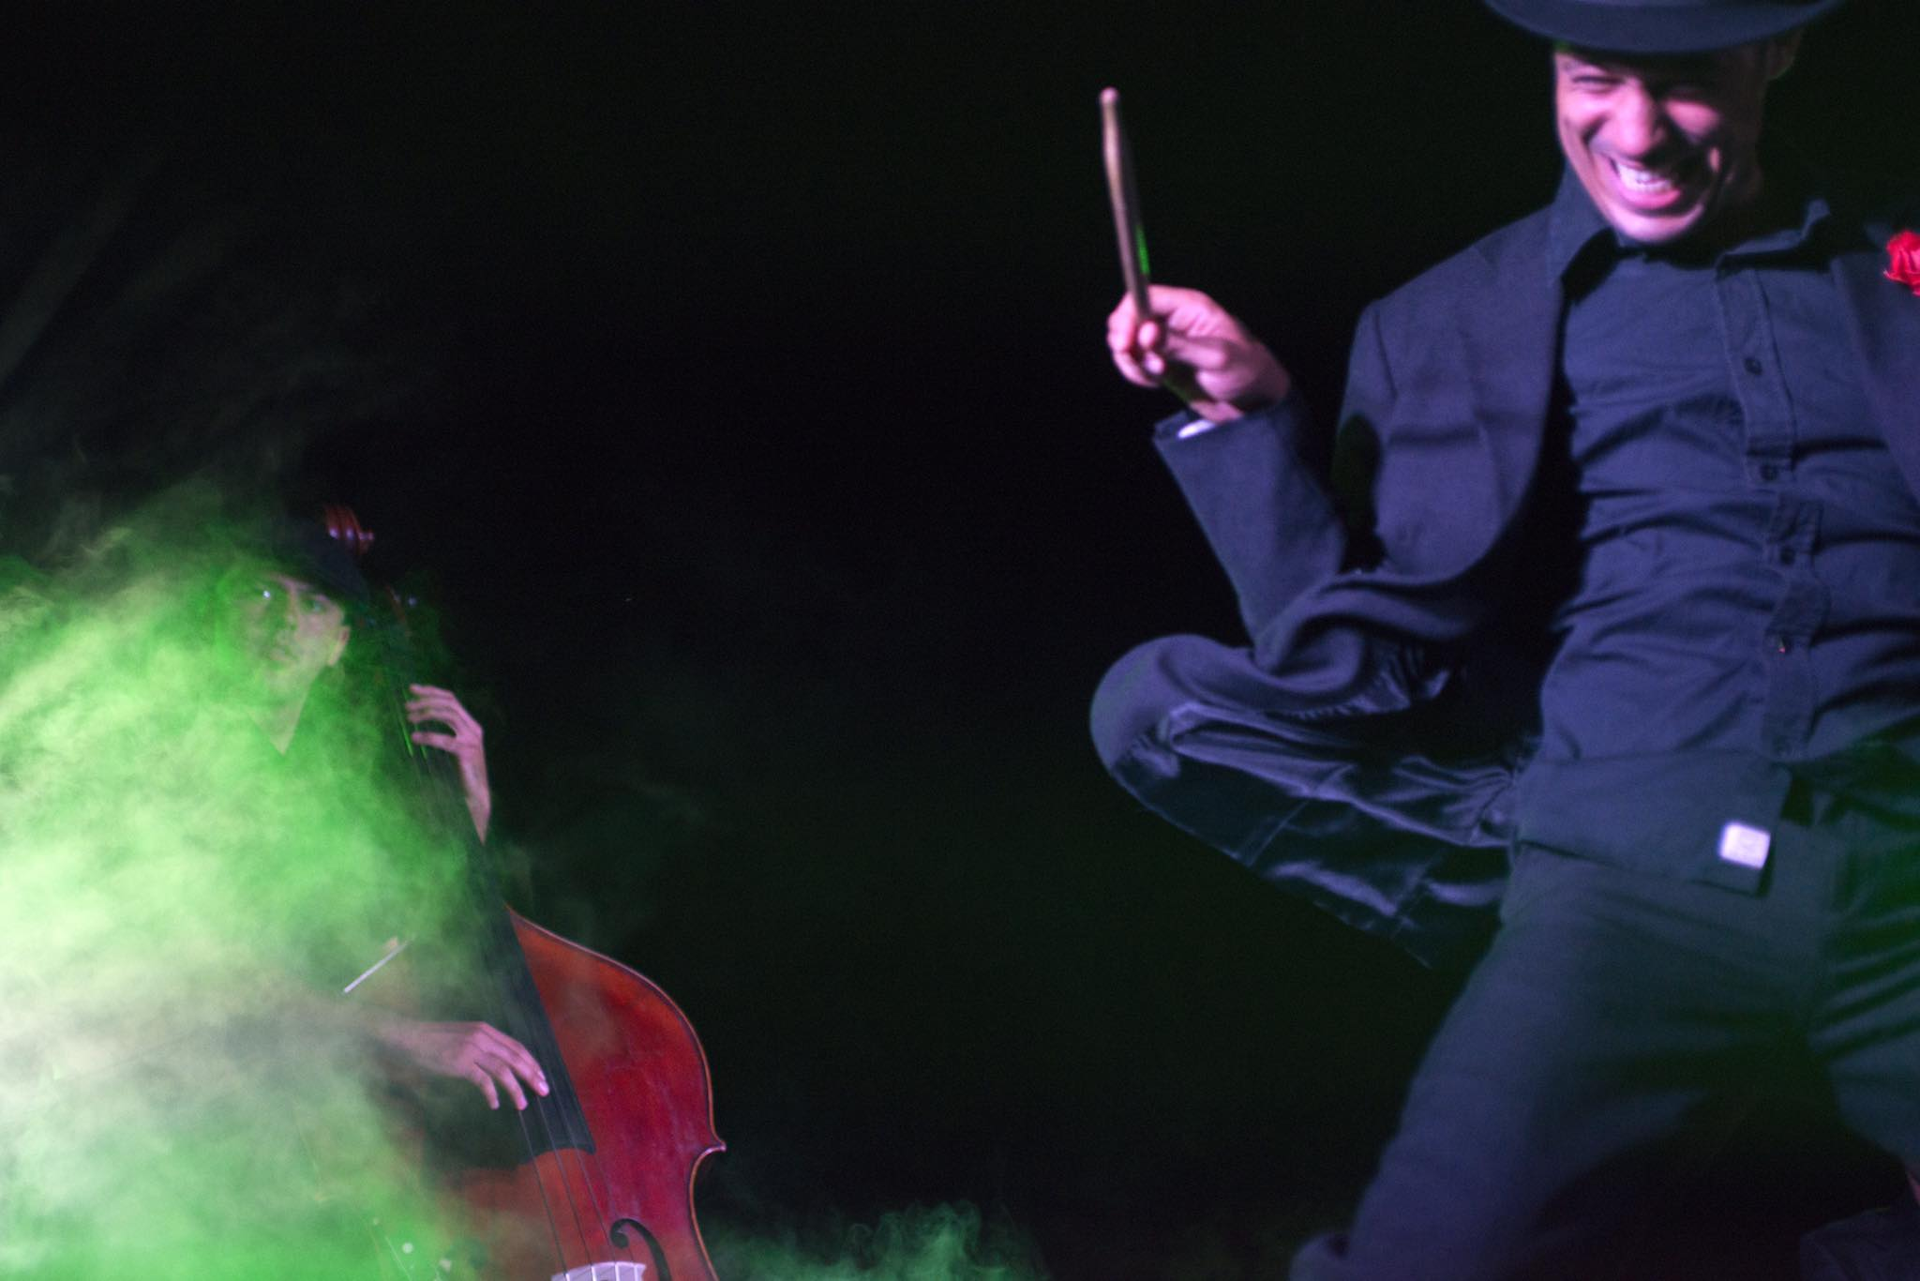

LA CONTRABBANDA

Progetto artistico.
La Contrabbanda ha un repertorio che affonda le radici negli anni 30 e 40. Altri brani degli anni 50 o di successiva composizione, sono comunque caratterizzati dallo stile dell’epoca dello swing e dei ballabili. Il progetto ha connotati prettamente d’antan e si caratterizza per un intrattenimento elegante e maccheronico. La Contrabbanda rielabora il materiale musicale che confluisce nel repertorio, d’autore o popolare, servendosi di spunti d’arrangiamento variegati e realizzando un set dal sapore originale. Lo spettacolo risulta così omogeneo e filtrato da una personalità musicale capace di appropriarsi dei più diversi spunti, anche recentissimi, restituendoli attraverso un costante dialogo con il pubblico, parte attiva dall’inizio e concepito come protagonista del concerto.
L’organico de La Contrabbanda è composto da pianoforte, contrabbasso, sax, jazzdrums e voce, realizzando un classico quintetto capace di inglobare e piegare al proprio stile i più disparati materiali musicali. In scena con abito e rosa all’occhiello, si utilizzano cappelli e attrezzeria minima.
Il repertorio ha un’impronta primariamente swing, ma affronta gli stili più disparati per la presenza di rielaborazioni di brani del repertorio ispano-americano, cha cha, rumba, mambo, tango, valse, arrangiamenti di canzoni russe e klezmer. Tutto il repertorio è ballabile.

Scovata tra le pieghe di un vecchio sipario, La Contrabbanda è un’orchestrina d’antan, un’attrezzeria musicale, un carosello ove risuonano echi di canzoni d'amore, dalla steppa della Siberia fino alla pasion de la pampa. Un festante gracchio grammofonico, visionario e swingante. La Contrabbanda ha base in Sardegna, ove, in località segrete, è dedita alla contraffazione musicale

Social

https://www.facebook.com/La-Contrabbanda

Old Italian Style Minestrone – short promo

https://www.youtube.com/watch?v=PNzwgzTk3xA

LA CONTRABBANDA

Una parata di canzoni dagli anni ’40 ad oggi, un grammofono polveroso e senza tempo, dal tiratissimo swing di Fred Buscaglione e Renato Carosone alla musica popolare russa e napoletana, da Cesaria Evora a Fabrizio De Andrè, dalle cadenze balcaniche al tango-cancion. Tutto questo in un concerto inconfondibile ed entusiasmante, elegante e bizzarro, energico ed incalzante, vecchio stile ma incredibilmente fresco da ascoltare-guardare-ballare-applaudire.

Già ospitato in festival, teatri, feste e manifestazioni culturali ricevendo entusiastico apprezzamento di critica e pubblico, lo spettacolo fa forza sulla rielaborazione musicale e su sorprendenti e stralunati arrangiamenti, restituiti con un eccentrico carisma in grado di magnetizzare e coinvolgere ogni tipo di pubblico e di piazza.

LA CONTRABBANDA.

Dopo la fondazione del progetto nel 2004, la formazione de La Contrabbanda si definisce nella tarda primavera del 2006 ed oltre ad esibirsi nel circuito di piazze e feste estive subito lega il proprio nome ad alcune manifestazioni isolane: inaugura il festival teatrale L’Isola del Teatro di Santulussurgiu, partecipa alle Notti Bianche di Nuoro, a FestadelMare 2006 (Santa Lucia di Siniscola- Legambiente Sardegna), a Cagliari alla Giornata dell’Unione Europea e alla Tiscali Cup. A novembre La Contrabbanda presenta uno short set al XXIV Jazz in Sardegna- Jazz Expò 2006 riscuotendo gli entusiasmi degli organizzatori che inseriscono poco dopo il concerto come momento centrale del Cap D’Any d’Alguer 2007, ad ulteriore conferma della capacità del gruppo di fronteggiare i pubblici più eterogenei. La Contrabbanda collabora poi con Radio Press per la puntata di Buongiorno Cagliari di Vito Biolchini ed Elio Turno Arthemalle, registrata dal vivo al Teatro Sant’Eulalia (Cagliari) e mandata in onda a Natale su radio e tv locali. Durante l’inverno La Contrabbanda è protagonista di alcuni storici Carnevali isolani (Lu Carrasciali Palaesu, Karrasegare Nukoresu) e partecipa poi, fortemente voluta dagli organizzatori, alle prime Notti Bianche di Cagliari con un memorabile concerto al Bastione San Remy. Qualche giorno dopo suona al Primo Maggio dei Lavoratori organizzato dall’ARCI di Cagliari al Lazzaretto di Sant’Elia. A giugno La Contrabbanda presenta in anteprima al pubblico cagliaritano Canzoni in Parata- Tour 2007, uno spettacolo che testimonia la capacità di reinventare i più diversi materiali musicali e l’entusiasmo suscitato fra gli spettatori. Si chiude l’anno con il Grande Concerto di San Silvestro- La Contrabbanda insieme a Vinicio Capossela, realizzato nella rinnovata Piazza d’Italia a Sassari, per la diretta di Videolina.
A seguire La Contrabbanda riprende a lavorare sul repertorio per allestire un rinnovato spettacolo. Nel mese di aprile è ospite in diretta a La Pola Sciò (Videolina) prima del concerto all’FBI di Quartu, durante il quale vengono presentati alcuni nuovi brani. Poco dopo va in onda su TCS a Sardina By Night uno speciale sul gruppo. A maggio La Contrabbanda è ancora sul palco, stavolta insieme ad un comico d’eccezione: Giovanni Cacioppo (Zelig e Colorado Cafè). Numerosi e gremiti i concerti della stagione estiva, fra i quali quelli ospitati all’interno di manifestazioni importanti per il turismo e la cultura in Sardegna: la Audi Med Cup 2008 (gara velistica internazionale del Mediterraneo, unica tappa italiana Cagliari) e Quarant’anni di muralismo nel paese museo di San Sperate (Ca). Si chiude l’anno con il concerto di San Silvestro tenutosi nello splendido scenario di Calagonone- (Dorgali). Ad aprile viene presentata all’FBI di Quartu un’anteprima del nuovo spettacolo Sotto il Cappello per la stagione 2009 che vede La Contrabbanda impegnata durante l’estate in una serie di concerti, sempre all’insegna di un lavoro musicale meticoloso e di un impatto coinvolgente sul pubblico.
Il 2010 si apre con il Concerto della Befana, inserito a chiusura della programmazione spettacoli per l’inaugurazione del Teatro Comunale di Mogoro e con l’esibizione primaverile tenuta a Nuoro all’interno della manifestazione Fuochi d’inverno promossa dalla stessa Provincia, a dimostrazione ancora una volta della versatilità della formazione capace di misurarsi con ottimi riscontri di fronte ai pubblici più eterogenei. Durante il 2011 La Contrabbanda realizza il Concerto Grasso di Carnevale e presenta durante l’estate uno spettacolo coinvolgente e collaudato, ogni volta declinato e fortemente contestualizzato (Audi Med Cup- Concerto per Scafi e Barche a Vela, Jerzu Wine Festival- Concerto di Bacco). Nel 2012 La Contrabbanda a Cagliari chiude lo Skepto International Film Festival e tributa il Concerto di Ferragosto alla terrazza del Bastione San Remy, all’interno dell’AfFèrragostO, campagna di marketing turistico promossa dal Comune di Cagliari. A fine estate, ritorna a Santa Lucia di Siniscola per la IX edizione di FestadelMare di Legambiente con il Concerto per Torri a Mare.
Nel 2013 partecipa al battesimo del MedinArt, festival rurale promosso dal collettivo attivo nel paese di Samassi, dedicato all’interazione fra immagine e musica e a tematiche etico-ambientali. Nel 2016 realizza ZeroZero_La Planata concerto-evento nella città di Cagliari e uno sperimentale concerto di capodanno a La Caletta di Siniscola.

I MUSICISTI.
Massimo Cau - megafono
Cantante, interprete e musicista. Compositore di temi e canzoni, ama utilizzare la parola anche nello scritto con produzione di prosa e poesia. Matura esperienza in formazioni musicali dedite alla musica d'autore e popolare con concerti e partecipazioni a festival ed eventi. Ha lavorato sul palco in contesti teatrali sperimentandone elementi e linguaggi. Si interessa all'approccio performativo delle diverse discipline e alla ricerca del sincretismo espressivo.

Emanuele Contis - saxofoni
Musicista, Compositore e Sound Designer. Master in Scoring for Film, Television and Videogames al Berklee College of Music. Esperienza ventennale come saxofonista in concerti, concorsi e festival di musica classica, cameristica e jazz. Ha composto e diretto le musiche per serie TV, cortometraggi e spot pubblicitari, ha collaborato con la Budapest Art Orchestra e con gli Abbey Road Studios di Londra, dove ha composto e diretto le musiche originali per il cortometraggio animato “Celles et Ceux des Cimes et Cieux” del regista francese Gwenn Germain.

Andrea Cocco - pianoforte
Musicista e compositore, si diploma con lode in pianoforte jazz al Conservatorio di Cagliari. Ha studiato presso la Bloom School of Jazz di Chicago e frequentato seminari e masterclass tenuti da musicisti di fama internazionale. Ha composto musica per il teatro e la danza, collaborando alla realizzazione di spettacoli rappresentati in teatri nazionali e al Théâtre du Soleil di Parigi. Svolge la propria attività musicale come pianista, fisarmonicista e suonatore di launeddas in concerti, festival e studi di registrazione. Ha collaborato con Mogol, Simone Cristicchi, Bianca Atzei e compagnie di teatro e danza.

Jacques Pushack - batteria
Musicista, Compositore, Sound Designer e Sound Engineer con pluriennale esperienza nel mondo dei videogames e ricercatore nell’ambito dei sistemi musicali procedurali(PMS). Lavora per lo studio di sviluppo Die Gute Fabrik (DK) e ha pubblicato lavori per Sony (PSP, PS3), Windows, Mac, Linux, iOS, Android, Sifteo Cubes.

Maurizio Congiu – contrabbasso
Musicista compositore. Attivo nella scena musicale da oltre 20anni. Diplomato in contrabbasso classico al conservatorio di Cagliari continua la sua formazione musicale all'istituto di alta formazione CMDL di Parigi ottenendo la mention très bien. Vincitore di premi e borse in vari stage europei prosegue la sua attività artistica suonando in festival internazionali con artisti quali Didier Lockwood, Oum, Sarah Lenka, Robert Bonisolo, Gil Goldstein, Maxime Berton, Levita, Jessica Rock, Sara Longo.
Da 5 anni attivo soprattutto sulla scena jazzistica parigina dove suona regolarmente in jazz club e festival.

